**Лабораторный практикум по курсу  
«Информационные системы в экономике»  
Часть 1. MS Word**

**Составитель: Коробецкая А.А.**

Задание 1. Составление личных документов 4

Задание 4

Указания к выполнению 4

Автобиография 4

Резюме 6

Визитная карточка 8

Задание 2. Шаблон учебного текстового документа 10

Задание 10

Указания к выполнению 11

**Общие требования**

1. Не используйте несколько повторяющихся пробелов или знаков абзаца для форматирования текста. Для этого существуют абзацные отступы и табуляция.
2. Используйте автоматическую нумерацию списков.

Если используется список с точкой (1. 2. 3.), то каждый пункт – это одно или несколько предложений. Он начинается с заглавной буквы, в конце ставится точка.

Если используется список со скобкой (а) б) в) или 1) 2) 3)) или маркированный список, то каждый пункт – это часть одного предложения, начинается со строчной буквы, в конце ставится точка с запятой (кроме последнего пункта).

1. Правильная расстановка пробелов:

* для знаков препинания (. , ! ? : ; %) пробел ставится только после знака;
* единицы измерения, знак процента **не** отделяются пробелом от числа: 2006г., 10млн.руб., 55%;
* для скобок и кавычек пробелы ставятся только снаружи: (текст) [фраза или предложение] «Название»;
* число открывающихся скобок должно быть точно равно числу закрывающихся, но кавычки несколько раз подряд **не** ставятся: (3 + (10 – 2)), «Газета «Красная заря»;
* косая черта (слеш, /) в большинстве случаев пробелами не отделяется: и/или, муж./жен.;
* дефис (короткая черта внутри сложного слова) пробелами **не** отделяется: красно-коричневый, 50-е гг.;
* тире (средняя или длинная черта, знак препинания в предложении) пробелы ставятся с двух сторон: 2005г. – настоящее время, Земля – третья планета Солнечной системы (Ctrl + Num-);
* переносы расставляются в соответствии с правилами русского языка, автоматически или с использованием знака «мягкий перенос» (Ctrl + -).

1. Существует два основных типа шрифтов: с засечками (Times New Roman, Cambria) и без засечек (Arial, Calibri). В печатных документах лучше использовать шрифт с засечками, размер 12-14пт., а для отображения на экране – без засечек, размер 18-20пт.
2. В деловых документах не следует использовать различные шрифты и цвет текста. Заголовки и важные места выделяются начертанием (полужирный, курсив, подчеркнутый) или размером шрифта.

**Подготовка к работе**

1. Включите отображение линеек на вкладке «Вид» на ленте:

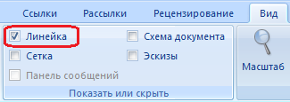

1. Включите отображение невидимых символов на вкладке «Главная»:

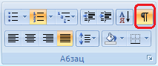

1. Включите отображение сетки таблиц на вкладке «Главная»:

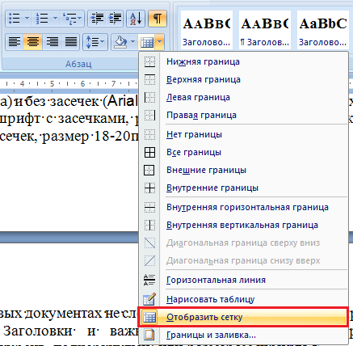

Полезные сочетания клавиш:

|  |  |  |
| --- | --- | --- |
|  | Ctrl+Z | отменить |
|  | Ctrl+Shift+Z | повторить |
|  | Ctrl+S | сохранить |
|  | Ctrl+C | копировать |
|  | Ctrl+X | вырезать |
|  | Ctrl+V | вставить |
|  | Ctrl+B | полужирный шрифт (**Bold**) |
|  | Ctrl+I | курсив (*Italic*) |
|  | Ctrl+U | подчеркнутый (Underline) |
|  | Shift+F3 | переключение между заглавными и строчными буквами |

Задание 1. Составление личных документов

## Задание

Создать три текстовых документа личного характера:

* автобиографию;
* резюме;
* визитную карточку.

Документы создаются в соответствии с данными указаниями и по образцу в прилагающемся файле «Пример - Личные документы.docx».

## Указания к выполнению

### Автобиография

Автобиография состоит из заголовка, основного текста и личной подписи. Во всей автобиографии используется одинаковый шрифт (Times New Roman или Cambria, размер 12-14пт). Межстрочный интервал полуторный, отступ первой строки 1,25см.

1. Заголовок «Автобиография» пишется заглавными буквами по центру строки. Можно выделить полужирным.

Помимо прямого набора с клавиатуры, в MS Word есть два способа установки заглавного регистра.

Способ 1. Выделите написанный текст и нажмите Shift+F3. Эта комбинация клавиш переключает регистр текста между вариантами «все строчные» – «первая буква прописная» – «все прописные».

Способ 2. В настройках шрифта установить «все прописные».

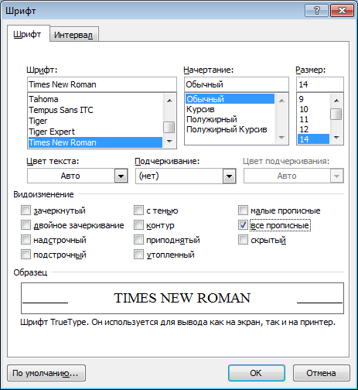

Вызвать окно настройки шрифта можно а) правый клик по тексту, во всплывающем меню ; б) в закладке «Главная» на ленте ; в) комбинацией Ctrl+Shift+F.

При этом текст будет отображаться прописным вне зависимости от того, как он был набран на клавиатуре. Если отключить опцию «все прописные», текст станет таким, как он был набран на клавиатуре.

После заголовка необходимо оставить одну пустую строку. Для этого настройте интервал после абзаца.

Вызвать окно настройки шрифта можно а) правый клик по тексту, во всплывающем меню ; б) в закладке «Главная» на ленте .

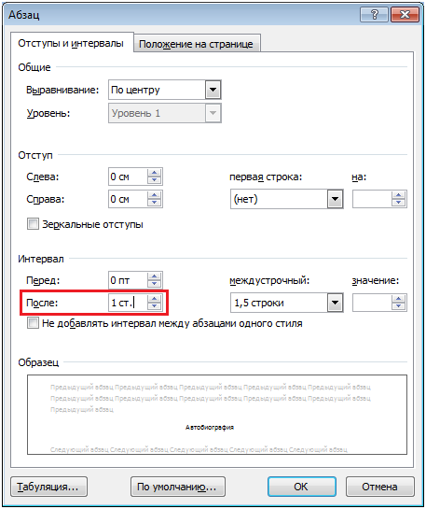

1. Основной текст начинается с ФИО, даты и места рождения и текущего места жительства.

Далее следует перечисление основных событий в хронологическом порядке (место и дата рождения, образование, места работы, военная служба, проживание за границей, заключение брака, смена имени или фамилии).

В последнем абзаце указывается текущее семейное положение и дети.

1. После автобиографии обязательно ставится дата и подпись.

Форматирование выполним с помощью табуляции:

1. введите текущую дату, два символа TAB, косую черту / и расшифровку подписи;
2. назначьте подчеркнутый шрифт для второго символа TAB (Ctrl+U):
3. установите выравнивание табуляции по правому краю в точках на линейке, где должна начинаться и заканчиваться подпись с расшифровкой:

→→ (левый клик)



1. установите отступ перед абзацем равным 1-3 строки, в зависимости от наличия свободного места на листе:

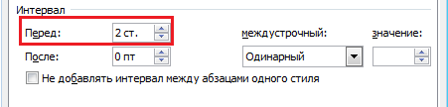

### Резюме

В лабораторной работе резюме будем оформлять в том же файле, что и автобиографию. Добавьте после автобиографии разрыв страницы на вкладке «Вставка» на ленте:

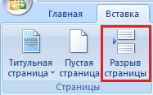

Единой стандартной формы, бланка или шаблона резюме не существует. Резюме составляется в произвольной форме.

Обычно резюме содержит:

1. **Ф.И.О.**, год рождения (возраст), адрес, контактные телефоны (домашний и/или рабочий). Указываются в начале резюме по центру, ФИО заглавными буквами и/или более крупным шрифтом, чем остальная информация.

Нежелательно разбивать один пункт на разные страницы.

1. **Цель** (зачем вы обращаетесь в данную фирму, какую работу ищете). Указывается конкретная должность или общая сфера (например, «...по специальности «экономист», «...в сфере информационных технологий», «...руководящую должность»).
2. **Образование** (в обратном хронологическом порядке, то есть начиная с последнего места учебы).

Обязательно:

* + дата начала учебы – дата окончания учебы;
  + название учебного заведения, факультет (не обязательно), специальность/направление подготовки;
  + присвоенная квалификация;

Дополнительно:

* + особые достижения (красный диплом, отметки об особых достижениях);

1. **Опыт** **работы** (в обратном хронологическом порядке, то есть начиная с последнего места работы).

Обязательно:

* + дата начала работы – дата окончания работы;
  + название фирмы, ее сфера деятельности;
  + название должности;

Дополнительно:

* + количество подчиненных (если были);
  + описание должностных функций, уровень ответственности и полномочий;
  + примеры конкретных достижений.

1. **Дополнительное образование** – курсы, семинары, тренинги, стажировки (по приведенной выше схеме).

либо

**Награды и сертификаты**

1. **Владение иностранными языками** – перечислить языки и степень владения ими.
2. **Дополнительные навыки** – владение ПК, наличие а/м, водительских прав, машинопись, другое.
3. **Характеристика** – укажите несколько своих отличительных личностных черт, важных для данной работы.
4. **Рекомендации** (с предыдущего места работы или учебы) – организация и ФИО того, кто может Вас рекомендовать.
5. Прочее, что относится к конкретному виду работы. Например, число публикаций для научной сферы, в каких проектах в данной отрасли принимали участие ранее.

Если резюме подается в бумажном виде, в конце можно поставить подпись. При необходимости к резюме прикладывается личная фотография и копии документов (об образовании, награды, рекомендации).

Рекомендуется использовать шрифт Times New Roman или Cambria, 14пт. Межстрочный интервал полуторный, отступ красной строки не ставится.

Слово «Резюме» в качестве заголовка **не** пишется. Роль заголовка играет первый пункт резюме, поэтому он пишется по центру. ФИО следует выделить полужирным или более крупным шрифтом.

Остальные пункты заносятся в таблицу из двух столбцов: в левом, более узком, название пункта, а в правом содержание. Границы таблицы назначить невидимыми . В таблице выравнивание по левому краю или по ширине, если позволяет размер столбца.

Все пункты, содержащие даты (учеба, работа) составляются в обратном хронологическом порядке (первый пункт – текущее место работы/учебы). При этом абзац с датой пишется ровно по левому краю (без отступа), а поясняющий текст – с отступом слева 0,5-1см.

Если резюме получилось слишком маленьким, можно визуально увеличить его, добавив отступы между абзацами (0,5-1ст.).

### Визитная карточка

Визитная карточка оформляется в отдельном файле.

Стандартный размер визитки – 90х50мм. Настройте параметры листа на вкладке «Разметка страницы» на ленте → «Параметры страницы» :

* размер полей минимальный, 0,1-0,2см;

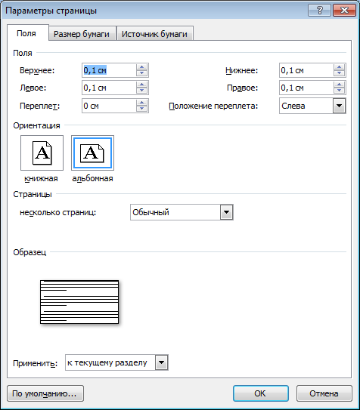

* размер листа 9х5см;

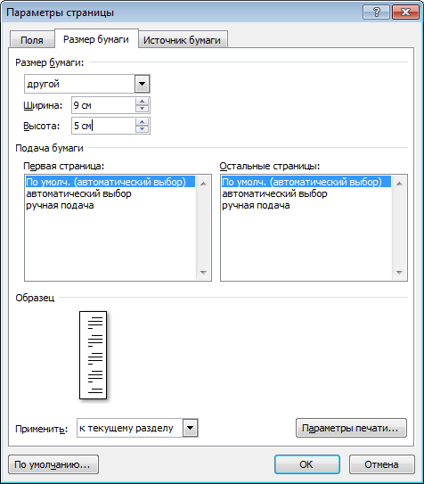

* выравнивание по высоте (при этом весь текст автоматически распределится по листу по вертикали);

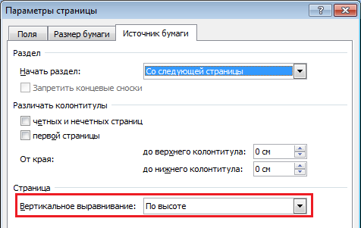

Заполните визитную карточку информацией, настройте шрифт и абзацные отступы по своему усмотрению.

Существует несколько видов визитных карточек, основные – личная и деловая.

На *личной* (представительской) визитке наиболее крупно указывается ФИО. Более мелко, часто в правом нижнем углу, указываются личные контакты (адрес, домашний и/или мобильный телефон, e-mail).

На *деловой* (корпоративной) визитке указывается атрибутика организации – логотип, название, возможно, юридический адрес. Следует указать место работы (должность, отдел) и деловые контакты (рабочий или мобильный телефон, e-mail, желательно с доменом организации).

# Задание 2. Шаблон учебного текстового документа

## Задание

Создать шаблон учебного текстового документа в соответствии с приведенными ниже требованиями.

Выполнить:

1. Создать новый документ и сохранить его как шаблон (.dotx).
2. Проверить размер листа и полей документа.
3. Оформить титульный лист в отдельном разделе.
4. Пронумеровать страницы. Проверить, чтобы на титульном листе не было номера страницы и чтобы колонтитул не превышал размер нижнего поля.
5. Создать или настроить базовые стили (обычный, основной текст, заголовки 1-3 уровня).
6. Добавить основные части документа (содержание, введение, 3 главы, заключение, список использованных источников) с помощью созданных стилей.
7. Добавить содержание, используя автоматически собираемое оглавление Word.
8. Добавить образцы списков (маркированный, нумерованный с точкой, нумерованный со скобкой).
9. Добавить стили и образцы рисунка и подрисуночной надписи. В качестве рисунка использовать а) снимок экрана (скриншот); б) полотно с любым содержимым. В надписи использовать автоматическую нумерацию рисунков.
10. Добавить стили и образец таблицы с заголовком. Использовать автоматическую нумерацию таблиц.
11. Добавить образцы оформления списка литературы для книги с одним автором, книги с несколькими авторами, статьи, web-страницы, закона.
12. Создать образец приложения.
13. Добавить в текст работы ссылки на созданные рисунки, таблицы, список литературы, приложение.

## Указания к выполнению

#### Создание шаблона документа.

Шаблоны позволяют создавать заготовки для типовых документов. Файл шаблона имеет формат .dot или .dotx. Если попытаться открыть файл шаблона двойным кликом, то вместо этого создастся новый документ по образцу шаблона. Чтобы отредактировать шаблон, нужно кликнуть по нему правой кнопкой и выбрать «Открыть».

Создать новый документ (Ctrl+N) или в меню : Создать → Новый документ.

В меню выбрать Сохранить как → Шаблон Word.

Сохраните шаблон под именем Шаблон_ФИО_группа.dotx.

#### Поля и размер страницы.

Разметка страницы → настройки Параметров страницы.

Страница должна иметь формат A4 (21,0x29,7см). Поля: сверху и снизу 2см, справа 1-1,5см, слева 3 см.

#### Создание титульного листа.

Оформление титульного листа отличается от остального документа, поэтому он создается в отдельном разделе.

Вставить разрыв раздела: Разметка страницы → Параметры страницы → Разрывы → Разрыв раздела: Следующая страница.

При включенных невидимых символах он отображается так:



Убедитесь, что курсор находится на титульном листе (перед разрывом раздела). Разметка страницы → настройки Параметров страницы → вкладка Источник бумаги →Вертикальной выравнивание: По высоте.

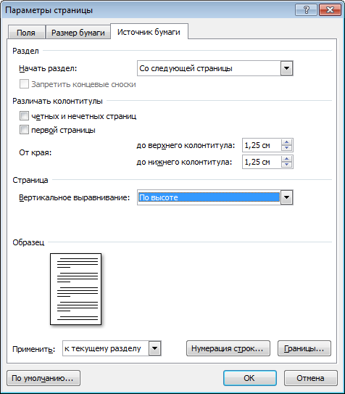

При этом Word будет автоматически разносить все абзацы так, чтобы они занимали весь лист по вертикали. Если нажать Enter, новый абзац «уедет» в низ страницы, если добавить больше абзацев – они займут положение в середине листа.

|  |  |
| --- | --- |
| Титульный лист содержит четыре поля:   1. «Шапка». 2. Название работы. 3. Автор, проверяющий. 4. Город и год.   Каждое поле титульного листа – это отдельный абзац (Enter, невидимый символ ). Строки внутри каждого абзаца отделяются разрывом строки (Shift+Enter, символ ). | 1.  2.  3.  4. |

1. «Шапка» (полное наименование вышестоящей организации, вуза, факультета, кафедры). Факультет указать тот, на котором учитесь, а кафедру – по которой выполняется конкретная работа. Выравнивание по центру. Название факультета обычно отделяется от названия вуза пустой строкой. Название факультета и кафедры пишется с заглавной буквы без кавычек, в родительном падеже. Выравнивание по центру, шрифт 12-14пт.

Администрация городского округа Самар

Муниципальное бюджетное образовательное учреждение  
высшего образования «Самарская академия  
государственного и муниципального управления»  
  
Экономический факультет  
Кафедра Математических методов и информационных технологий

1. Название документа (вид и номер работы, дисциплина, тема). Выравнивание по центру, шрифт 14-18пт, можно полужирный.

Контрольная работа  
по курсу «»  
на тему: «»

1. Автор(-ы) (ФИО, группа) и проверяющий (ФИО, звание – проф., доц., к.э.н. и т.д.) Выравнивание по **левому** краю, но с абзацным отступом слева 8-9см (до середины листа).

Вместо поля «Проверил» может быть указан научный руководитель.

Чтобы ФИО и группа находились на одном уровне, используйте табуляцию (клавиша Tab, символ ) с выравниванием 11-12 см (левый клик по линейке, появится ). Шрифт 12-13пт.



Выполнил Иванов И.И.,  
 студент группы 000-Д  
  
Проверила Коробецкая А.А.  
  
Оценка  
  
Дата

Может возникнуть проблема со знаком табуляции в начале строки – по клавише Tab Word будет двигать абзац, вместо того, чтобы вставить символ. Используйте сочетание Ctrl+Tab.

1. Место (город) и год издания. Выравнивание по центру. Шрифт 12-14пт.

Самара  
2015

Распространенная ошибка: выравнивание по высоте установлено не только для титульного листа, но и для всего текста. Поставьте курсор после разрыва раздела и проверьте: вкладка Разметка страницы → настройки Параметров страницы → вкладка Источник бумаги → Вертикальное выравнивание: **По верхнему краю.**

#### Нумерация страниц.

Страницы нумеруются внизу по центру, начиная с титульного листа (1), но на самом титульном листе номер не ставится.

Добавить нумерацию страниц: Вставка → Номер страницы → Внизу страницы → Простой номер по центру.

После этого откроется редактирование колонтитулов. *Колонтитул* – это текст внизу или вверху листа, который повторяется на каждой странице в разделе.

Автоматически Word вставляет пустой абзац после номера страницы. Его необходимо удалить, иначе колонтитул будет занимать более 2 см нижнего поля.

Чтобы удалить номер страницы с титульного листа необходимо отключить одинаковое оформление разделов: установите курсор в колонтитул второй страницы, Конструктор → отключить кнопку «Как в предыдущем разделе». После этого можно удалить номер страницы на титульном листе.

По желанию, можно указать в верхнем колонтитуле ФИО автора, название работы или текущей главы. При этом колонтитул обычно отделяют от основного текста горизонтальной чертой  (вкладка Главная). По аналогии необходимо отключить кнопку «Как в предыдущем разделе» и убрать его с титульного листа.

#### Создание основных стилей оформления.

Стили позволяют выставить настройки оформления шрифта, абзаца, табуляции и др. для определенной части текста. Например, стили заголовков, основного текста, иллюстраций, формул.

Открыть список стилей: Главная → настройки Стилей. В списке по умолчанию отображаются только стили, рекомендованные Word. Чтобы отобразить все стили, необходимо нажать ссылку «Параметры...» под списком стилей, и выбрать в списке Отображаемые стили: Все.

Стили выстраиваются иерархически, т.е. один стиль основывается на другом, только изменяя его отдельные настройки. Базовым для всех стилей является «**Обычный**», т.е. его настройки влияют на любой другой стиль.

Настройте стиль «Обычный»: в списке при наведении на стиль можно открыть выпадающее меню, выбрать «Изменить...».

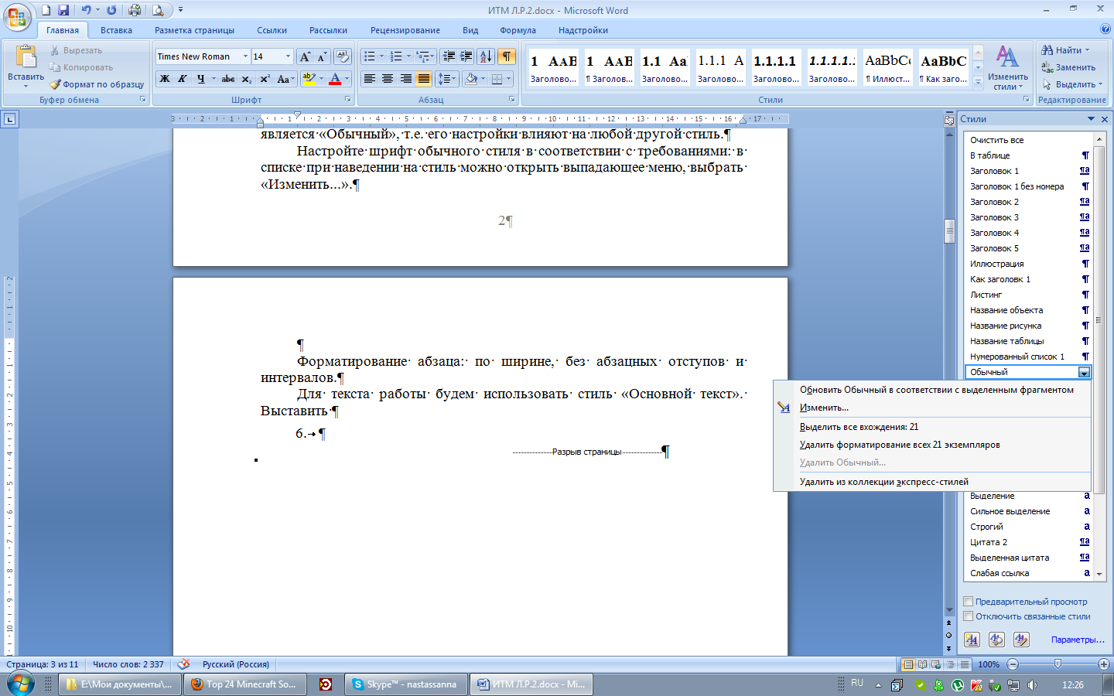

Форматирование абзаца: по левому краю, все абзацные отступы и интервалы равны 0, одинарный межстрочный интервал. Шрифт: Times New Roman или Cambria, 12-14пт.

Для текста работы будем использовать стиль «**Основной текст**». Абзац: отступ первой строки 1,25см для 14 шрифта, 1см для 12 шрифта. полуторный межстрочный интервал.

Также будет полезно поставить галочку «Добавить этот стиль в список экспресс-стилей». Такой стиль будет отображаться прямо на вкладке «Главная».

Настройте стили **заголовков** **1, 2** и **3** уровня. Заголовки отделяются от основного текста *пустой* *строкой* *сверху* и *снизу* (пишется 1ст.). Междустрочный интервал выставляется таким же, как для «Основного текста». Выравнивание для заголовков 1-2 уровня по центру, для 3 уровня по ширине.

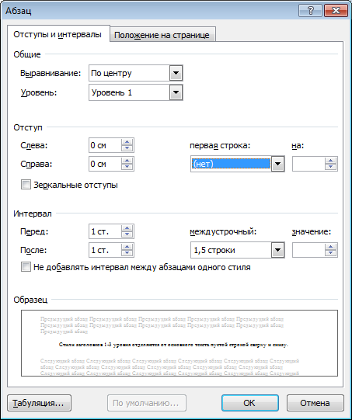

Шрифт для заголовков: 1 уровень – полужирный, все заглавные; 2 уровень – полужирный, 3 уровень – обычный. Таким образом, заголовок 3 уровня отличается от основного текста только интервалами перед и после абзаца, а шрифт у него такой же. Проверьте, чтобы цвет шрифта всех заголовков был черным.

Чтобы после заголовка автоматически выбирался стиль основного текста, необходимо указать стиль следующего абзаца:

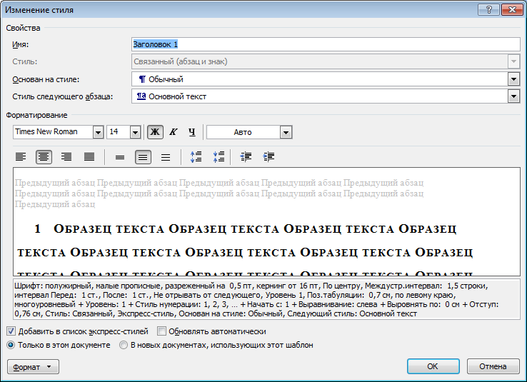

Чтобы применить настройки стиля к тексту, достаточно поставить курсор на нужный абзац или выделить нужный текст и кликнуть по названию стиля.

#### Создание основных разделов документа.

Добавьте заголовки разделов (стиль заголовков 1 уровня): Содержание, Введение, Глава 1, Глава 2, Глава 3, Заключение, Список использованных источников.

Каждый раздел должен начинаться с новой страницы. Можно использовать как обычный разрыв страницы, так и разрыв раздела с новой страницы.

Если основной текст работы содержит несколько глав, пунктов, подпунктов, то они нумеруются арабскими цифрами без точки в конце, например:

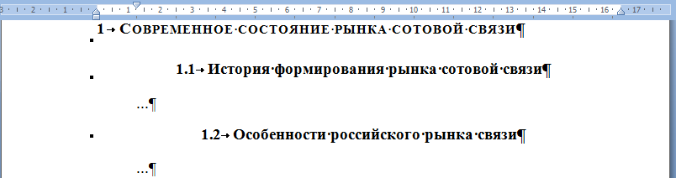

Word 2007 содержит встроенную нумерацию заголовков, которая соответствует требованиям: установите курсор на заголовок 1 главы, Главная → Многоуровневый список:

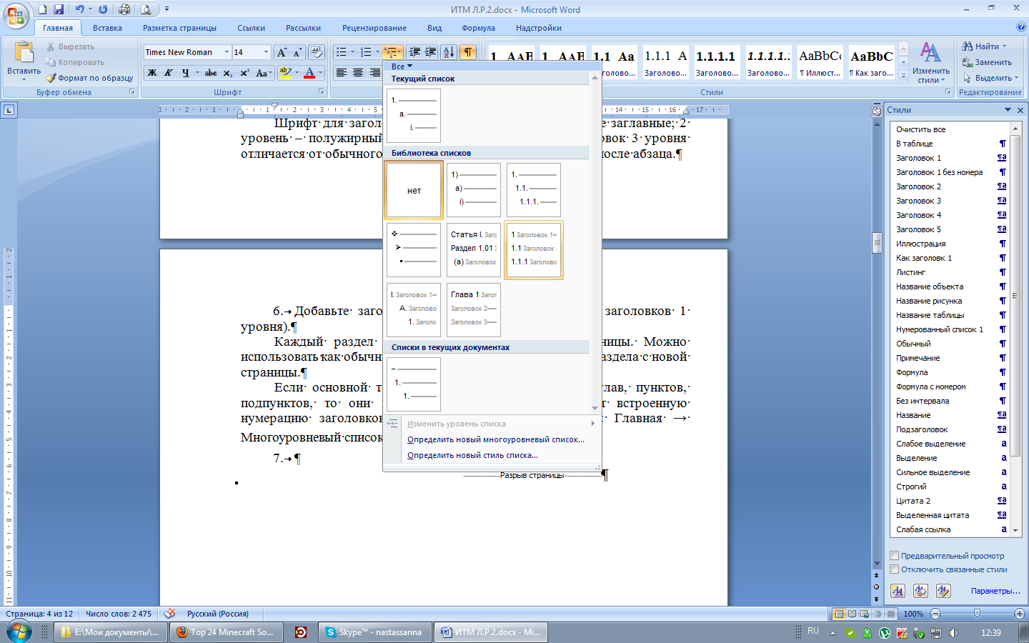

Введение, заключение, список литературы не нумеруются. Для каждого из них необходимо отключить нумерацию:

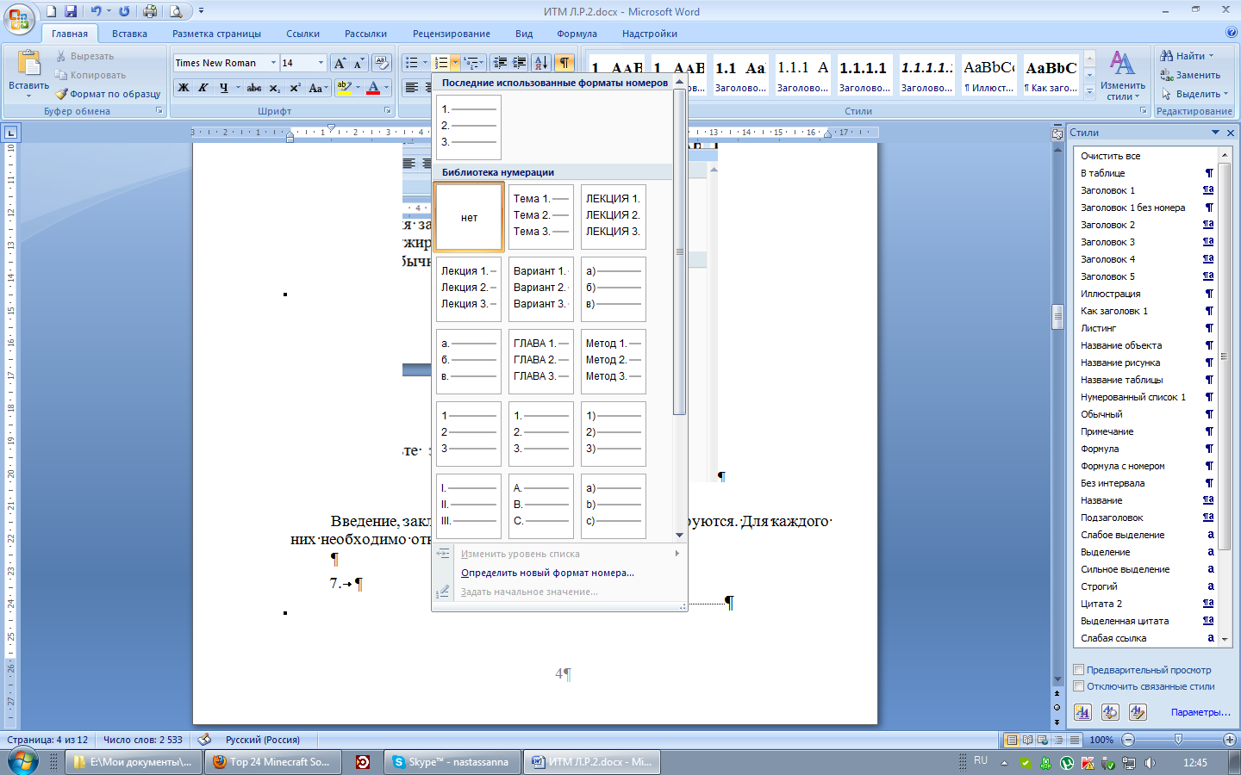

#### Содержание.

Стили заголовков позволяют добавить автоматическое оглавление.

Верните курсор в раздел «Содержание».

Добавьте автоматическое оглавление: Ссылки → Оглавление → Оглавление..., откроется окно настроек:

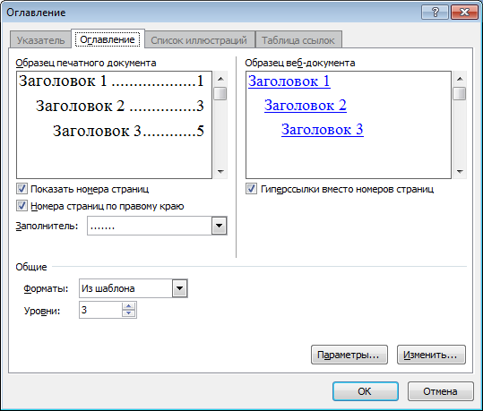

Вы можете использовать автоматически собираемое оглавление из предложенных вариантов Word, но настраивать его немного труднее.

После нажатия OK на листе отобразятся созданные нами разделы с указанием номеров страниц. К любому из них можно перейти из оглавления, зажав CTRL и сделав левый клик.

Проверьте, чтобы все заголовки начинались с заглавной буквы (используйте Shift+F3 чтобы исправить). Поскольку мы использовали настройку шрифта «все заглавные» для стиля заголовка 1 уровня, сами заголовки будут отображаться большими буквами, но в оглавлении мы увидим то, что набирали с клавиатуры.

Однако теперь первым пунктом оглавления значится «Содержание» (это заголовок 1 уровня), а его там быть не должно. В то же время слово Содержание должно быть оформлено как заголовок первого уровня.

Создадим новый стиль (кнопка 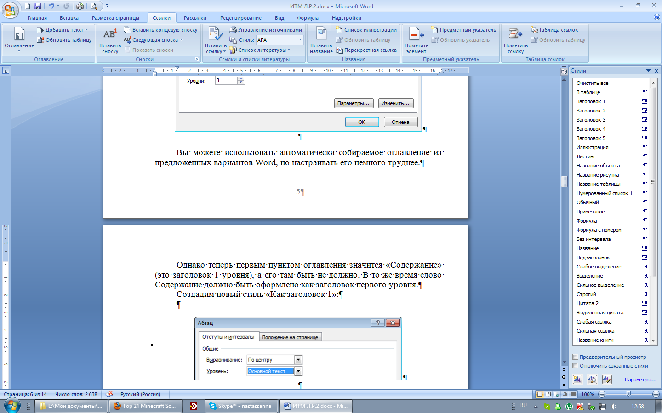 внизу в окне стилей) со следующими настройками:

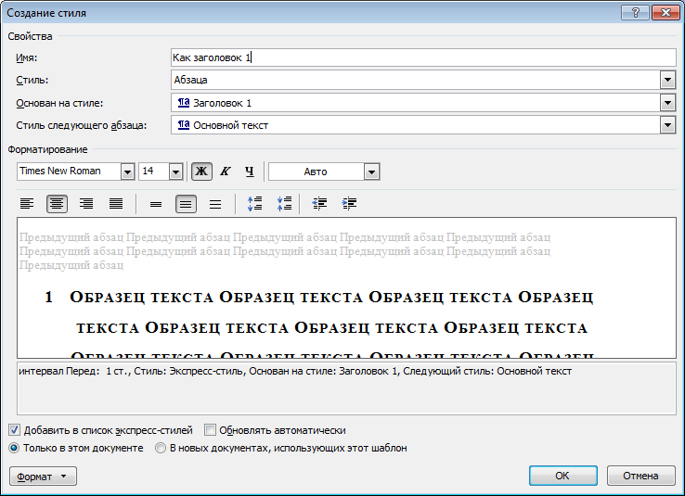

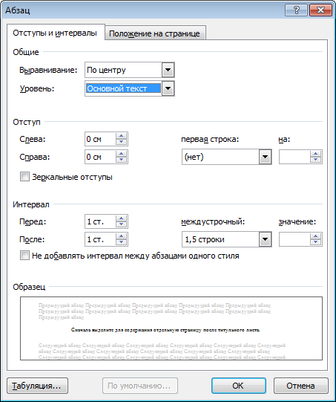

Примените этот стиль к заголовку «Содержание».

Кликните по оглавлению правой кнопкой мыши, выберите в меню пункт «Обновить поле», «Обновить целиком». После этого из оглавления должен исчезнуть пункт «Содержание».

#### Списки.

Добавьте в текст первой главы примеры трех списков (маркированный, нумерованный с точкой, нумерованный со скобкой), оформленных в соответствии с требованиями. Специальные стили для них создавать не нужно.

Абзац любого списка оформляется так же, как и обычный абзац (отступ первой строки 1,25 см, абзацный отступ слева 0см), положение табуляции – 2см:

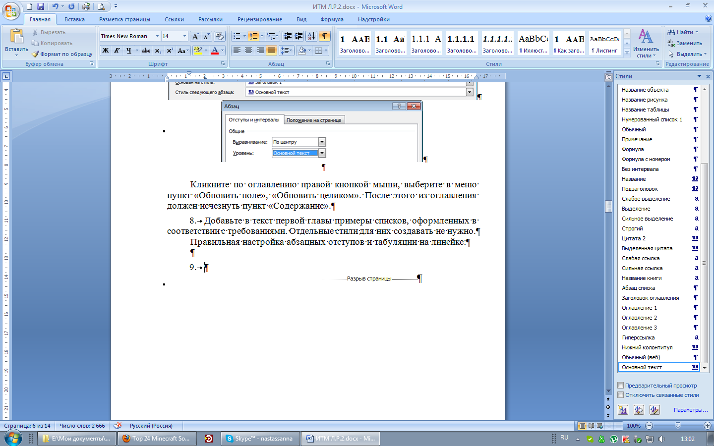

**Нумерованный** список, состоящий из отдельных предложений, оформляется в виде арабских цифр **с точкой**.

* 1. Каждый пункт начинается с заглавной буквы.
  2. В конце ставится точка. Каждый пункт может содержать несколько предложений.
  3. Абзац перед списком заканчивается точкой.

**Нумерованный** список **в виде цифр или букв со скобкой** отделяет пункты в составе одного предложения:

1. все пункты начинаются с маленькой буквы;
2. в конце пунктов, кроме последнего, ставится точка с запятой;
3. абзац перед списком заканчивается двоеточием.

**Маркированный** список также отделяет пункты одного предложения и оформляется аналогично. Рекомендуется использовать маркер в виде тире или дефиса:

* первое;
* второе;
* третье;
* и др.

Среди маркированных списков может отсутствовать список с маркерами в виде тире или дефисов. Выберите пункт «Определить новый маркер, кнопка «Символ...», в таблице выбора символов тире находится в первой строке.

#### Оформление рисунков.

Рисунки выносятся в отдельную строку с выравниванием по центру

Подпись к иллюстрации должна содержать слово «Рис.», номер иллюстрации и ее название. Рисунок и подпись должны размещаться на одной странице. В подписи допускается расшифровка обозначений деталей изображения.

Например:

*Рис. 1.* Структура туристского рынка Самарской области в   
динамике за период с 2001 по 2003 год

*Рис.* *3.74.* Накопление краски на валиках:

1 - участок печатной формы; 2 - накопление краски на валиках; 3 - увеличенный слой краски

Если в работе только одна иллюстрация, ее нумеровать не следует и слово «Рис.» под ней не пишут.

Для вставки рисунков и подрисуночных подписей создадим новые стили (или отредактируем существующие).

Стиль «**Название рисунка**»:

* основан на стиле «Обычный»;
* стиль следующего абзаца «Основной текст»;
* шрифт 13пт;
* выравнивание по центру;
* абзац – без абзацных отступов и отступа первой строки, интервал перед абзацем 0, после абзаца 1 строка, не добавлять интервал между абзацами одного стиля.

Стиль «**Рисунок**»:

* основан на стиле «Обычный»;
* стиль следующего абзаца «Название рисунка»;
* выравнивание по центру;
* абзац – без абзацных отступов и отступа первой строки, интервал перед абзацем 1 строка, после абзаца 0, не добавлять интервал между абзацами одного стиля, на вкладке «Положение на странице» поставить галочку «не отрывать от следующего» (тогда рисунок и его название всегда будут на одной странице).

Добавьте в главы 2 и 3 два примера рисунков: снимок экрана и полотно Word с любым содержимым.

Вставка снимка экрана (скриншот): клавиша Print Screen (PrtScr) на клавиатуре – снимок всего экрана, Alt+PrtScr – только текущего окна. В текст снимок вставляется через обычную вставку (Ctrl+V).

После добавления рисунка, кликните по нему правой кнопкой мыши и выберите пункт «Вставить название..».

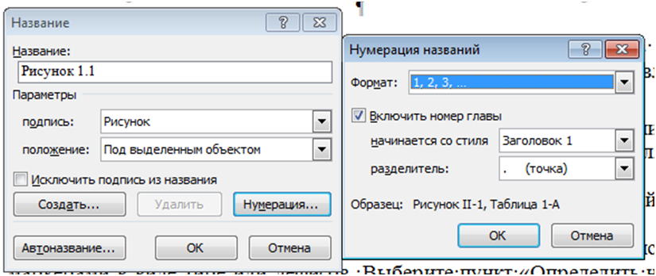

Номер главы обычно включают, только если работа содержит большое количество рисунков (более 10). В противном случае не нужно ставить соответствующую галочку.

После вставки названия потребуется вручную исправить слово «Рисунок» на «Рис.» и выделить его и номер курсивом «*Рис. 1*».

В дальнейшем можно просто копировать заголовок рисунка со всеми настройками и обновлять номер (правый клик по номеру → Обновить поле). Чтобы обновить нумерацию всех рисунков (а также таблиц, ссылок на литературу, оглавления), выделите весь текст (Ctrl+A), также кликните правой кнопкой и выберите «Обновить поле» в меню.

Вставить новое полотно для рисунка: Вставка → Фигуры → Новое полотно. Полотно определяет границы рисунка, созданного в Word и гарантирует, что находящиеся внутри него элементы не разъедутся по всему тексту. В полотно добавить любые геометрические фигуры: Вставка → Фигуры. Щелкнуть по полотну правой кнопкой, в меню выбрать «Подобрать размер».

#### Добавление таблиц.

Номер таблицы следует размещать в правом верхнем углу над заголовком таблицы после слова «Таблица». Если в тексте одна таблица, ее не нумеруют. Таблицы можно давать с заголовком и без него. Однако по всей работе должно быть соблюдено единообразие.

Текст в строках таблицы выравнивается по левому краю без отступа, числа – по центру, заголовки граф выделяют курсивом и выравнивают по центру.

Таблицу следует размещать по центру листа, режим обтекания таблицы текстом использовать только в исключительных случаях. Ширина таблицы не должна выходить за края полей листа.

Пример таблицы:

Таблица 1

Уровень благоустройства жилищного фонда г.о. Самара

|  |  |  |  |  |  |
| --- | --- | --- | --- | --- | --- |
| Наименование инженерного  оборудования | Общая площадь всего жилищного фонда, % | | | | |
| Водопровод | 93 | 93 | 93 | 93 | 94 |
| Горячее водоснабжение | 87 | 88 | 88 | 88 | 88 |
| Напольные электроплиты | 7 | 8 | 8 | 8 | 9 |

*Источник*: Управление проектами развития городского хозяйства. – М.: Консалтинговое агентство «Бизнес-Сервис», 2005. – 265 с.

Если в примечании указывается источник данных, то слово «*Источник:*» пишется курсивом.

Создайте стили таблицы и заголовка таблицы.

Стиль «**Таблица**»:

* основан на стиле «Обычный»;
* стиль следующего абзаца «Таблица»;
* шрифт 12-13пт;
* выравнивание по центру;
* абзац – без интервалов, абзацных отступов и отступа первой строки, не отрывать от следующего.

Стиль «**Заголовок таблицы**»:

* основан на стиле «Обычный»;
* стиль следующего абзаца «Заголовок таблицы»;
* шрифт 13пт, полужирный;
* выравнивание по центру;
* абзац – без абзацных отступов и отступа первой строки, интервал перед абзацем 1 строка, после абзаца 0, не отрывать от следующего.

Название таблицы вставляется так же, как и для рисунка. Обратите внимание, что номер таблицы пишется в отдельной строке (по Enter) с выравниванием по правому краю.

Стиль «**Примечание таблицы**»:

* основан на стиле «Обычный»;
* стиль следующего абзаца «Основной текст»;
* шрифт 12-13пт;
* выравнивание по ширине;
* абзац – без абзацных отступов, отступ первой строки как для основного текста, интервал перед абзацем 0, после абзаца 1 ст., не добавлять интервал между абзацами одного стиля.

Добавьте пример таблицы. Вставка самой таблицы: вкладка Вставка → Таблица → выбрать нужный размер таблицы.

Если примечаний к таблице нет, то после нее ставится пустая строка (Enter), отделяющая таблицу от основного текста.

**Список использованных источников.**

Список использованных источников (**не** литературы!) оформляется по ГОСТ 7.1-2003 Библиографическая запись. Библиографическое описание. Общие требования и правила составления.

В список включаются все использованные источники: книги, статьи из журналов и сборников, сайты, законы, описания авторских свидетельств, государственных стандартов и т.п.

Выделяют несколько типов источников:

* литература (книги, статьи в журналах, газетах, энциклопедиях);
* законы и документы;
* электронные ресурсы (сайты, базы данных, электронные издания, диски);
* другие материалы (чертежи, атласы, аудио- и видеозаписи, телепередачи и пр.).

Создайте новый стиль для списка использованных источников:

* основан на стиле «Основной текст»;
* нумерация абзацев цифрами **без точки**;
* абзац – без интервалов и абзацных отступов, отступ первой строки 1,25см, табуляция по левому краю на 2 см.

Оформление списка использованных источников для:

1. книги с одним автором:

Фамилия, И.О. Название. [Текст] – Город издания: Издательство, год издания. – Число страниц (с. строчная).

Иногда слово [Текст] опускают, особенно если среди источников нет электронных и других ресурсов. Но нужно во всем списке соблюдать единообразие – либо везде писать, либо нигде не писать.

Используйте неразрывные пробелы между фамилией и инициалами, чтобы они не оказывались на разных строках или на большом расстоянии (вкладка Вставка → Символ → вкладка Специальные символы, можно узнать или назначить сочетания клавиш, например Ctrl+Пробел).

Примеры:

1. Орлов, А.И. Эконометрика. Учебник. – М.: Издательство "Экзамен", 2002. – 576с.
2. Елисеева, И.И.. Эконометрика [Текст] /Под ред. И.И. Елисеевой. – М.: Финансы и статистика, 2005. – 575 с.
3. книги с несколькими авторами:

Фамилия первого автора, И.О. Название. [Текст] / И.О. Фамилия первого автора, И.О. Фамилия второго автора и т.д .– Город издания: Издательство, год издания. – Число страниц (с. строчная).

Аналогично [Текст] можно опустить.

Пример:

1. Айвазян, С.А. Прикладная статистика: Теория вероятностей и прикладная статистика. / С.А. Айвазян, В.С. Мхитарян. – М.: ЮНИТИ-ДАНА, 2001. – 656с.
2. статьи:

Фамилия первого автора, И.О. Название. [Текст] / И.О. Фамилия первого автора, И.О. Фамилия второго автора и т.д. // Название журнала. – Город издания: Издательство, год издания. – Номер журнала. – На каких страницах расположена статья (С. заглавная).

Пример:

1. Семёнычев, В.К. Метод параметрической итерационной декомпозиции тренд-сезонных рядов аддитивной структуры. [Текст] / В.К. Семёнычев, Е.В. Семёнычев, А.А. Коробецкая // Вестник Самарского муниципального института управления. – Самара: Изд-во «СМИУ», 2010. – № 1 (12). – С. 63-71.
2. законы и нормативные акты:

Федеральный закон от [дата] № [номер] «[название]» // [официальный источник публикации, год, номер, статья]

Законы располагаются не по алфавиту, а по дате принятия (подписания Президентом России) – впереди более старые.

Пример:

1. Федеральный закон РФ от 21 июля 1997 г (ред. от 12.12.2011) N 122 ФЗ «О государственной регистрации прав на недвижимое имущество и сделок с ним» // Российская газета. – 30.07.1997 г. – №145.
2. электронные ресурсы:

Название. [Электронный ресурс]. // Название издания, если есть. – Дата публикации или копирайт. – Режим доступа: www-адрес. – Заглавие с экрана.

Пример:

1. Многоязыковая коллекция алгоритмов ALGLIB. [Электронный ресурс] – Cop. 1999-2010. – Режим доступа: http://alglib.sources.ru/. – Загл. с экрана.
2. Конституция Российской Федерации. [Электронный ресурс]: (принята всенародным голосованием 12.12.1993) (с учетом поправок, внесенных ФКЗ о поправках к Конституции РФ от 30.12.2008 N 6-ФКЗ, от 30.12.2008 N 7-ФКЗ)]. // Российская газета. – 21.01.2009. – №7. – Режим доступа: [Консультант плюс]. – Загл. с экрана.

Список литературы сортируется по алфавиту. Выделите готовый список и нажмите  на вкладке «Главная».

#### Приложения.

В приложения выносятся различные объемные таблицы, графики, поясняющий текст, сопроводительная документация, чтобы не загромождать основной текст работы. Приложения помещают в конце документа в порядке их упоминания в тексте. Объем приложений не ограничивается.

Добавьте в образец одно приложение.

Каждое приложение должно начинаться с новой страницы и иметь заголовок. При наличии нескольких приложений их нумеруют арабскими цифрами, например, Приложение 1, Приложение 2 и т.д.

В правом верхнем углу над заголовком с большой буквы должно быть напечатано слово «Приложение» и указан его порядковый номер.

Номер приложения является заголовком первого уровня, но пишется строчными буквами (выделить заголовок → настройки шрифта → снять галочку «все прописные») и выравнивается по правому краю.

В содержании обычно указывается только номер приложения, без его названия, поэтому содержательный заголовок приложения основывается на стиле «Как заголовок 1».

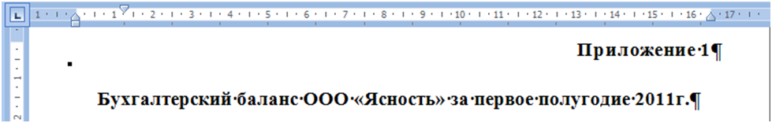

Рисунки и таблицы в приложениях оформляются также, как в тексте.

В тексте приложения рисунки, таблицы и формулы следует нумеровать в пределах каждого приложения (например, Рис. П.1.2 (второй рисунок первого приложения); Таблица П.3.2 (вторая таблица третьего приложения)). Если приложение состоит из единственного рисунка или таблицы, нумерация не нужна.

#### Ссылки.

В тексте работы должны упоминаться **все** рисунки, таблицы, приложения и использованные источники.

Ссылки на рисунки и таблицы оформляются в виде:

На рисунке 3 показана зависимость...

Схема производственных отношений (рисунок 1.3) ...

... представлено в таблице 4.

Таблица с промежуточными расчетами представлена в приложении 1.

Слова «рисунок», «таблица» и «приложение» пишутся полностью, без сокращений.

Ссылки на литературу пишутся в квадратных скобках, например:

Общепринятым является выделение трех стратегий проникновения на рынок: стратегия проникновения, «снятия сливок» и среднерыночной цены [1-3, 10].

В [2] описывается метод...

Иногда требуется также указать конкретную страницу:

Коммерческий кредит является наиболее ликвидной формой финансирования за счет заемного капитала [7, стр. 574].

Word позволяет использовать автоматические ссылки, которые можно легко обновить при изменении нумерации, например при вставке нового рисунка между первым и вторым или после сортировки списка литературы.

Автоматическая нумерация не нужна, если в работе только 1-2 рисунка или таблицы, но становится очень полезной, когда их 5-10 или даже больше.

Проще всего добавить ссылку на список литературы: Вставка → Перекрестная ссылка. В появившемся окне Тип ссылки: Абзац; Вставить ссылку на: Номер абзаца. Здесь будут перечислены все нумерованные списки в работе, в том числе список литературы. Найдите нужный пункт и нажмите «Вставить». При этом окно не закроется и можно сразу же вставить несколько ссылок.

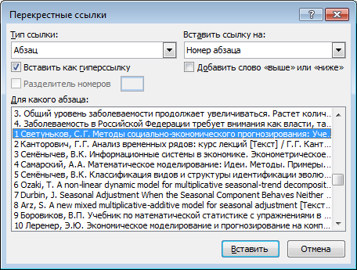

Вставленная в текст ссылка подсвечивается серым, если установить на нее курсор. Ссылки обновляются также, как оглавление (правый клик → Обновить поле), чтобы обновить все ссылки сразу, предварительно выделите весь текст (Ctrl+A). Если вы удалите пункт, на который у вас есть ссылка, то вместо номера в ней будет написано «Ошибка! Источник ссылки не найден». После того, как работа закончена, полезно воспользоваться поиском (Ctrl+F) по этой фразе, чтобы отловить возможные ошибочные ссылки.

По аналогии можно вставить ссылки на рисунки и таблицы, выбрав нужный тип ссылки. Проблема заключается в том, что Word вместе с номером добавит и слово «Рис.» и «Таблица», причем с большой буквы и без учета окончания (получится, например, «...показано в Таблица 1»).

Чтобы сделать ссылку только на номер таблицы или рисунка, придется создать закладку.

Выделите номер рисунка, на который нужно добавить ссылку. На вкладке Вставка → Закладка. Введите имя закладки, лучше всего понятное вам. Нельзя использовать в названии пробелы, замените их значком подчеркивания _. После этого нажмите «Добавить».

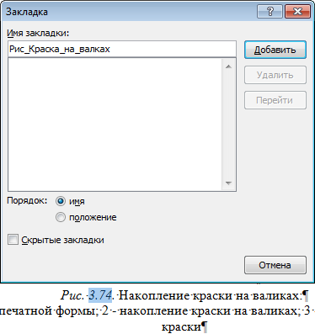

Теперь нашу закладку можно найти в перекрестных ссылках:

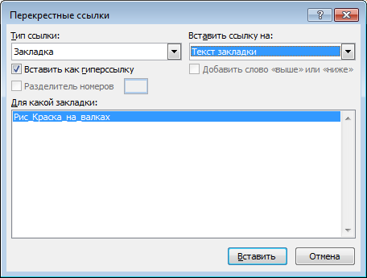

Ссылки на приложения проще всего проставить вручную, т.к. их немного и обычно их порядок не меняется.

Добавьте автоматические ссылки на рисунки и таблицы в абзац перед ними. Впишите во введение примеры ссылок на литературу.